LAPORAN PRAKTIKUM
28
AUTO INCREMENT, PRIMARY KEY, FOREIGN KEY, OUTER JOIN, DAN INNER JOIN

LAPORAN
Disusun untuk memenuhi tugas praktikum Komputer dan Basis Data

oleh :

Silfiana Dwi Nabiilah 221344028



Tanggal Percobaan: Selasa, 30 April 2024
Tanggal Penyerahan: Selasa, 07 Mei 2024

Instruktur: 1. Ferry Satria, BSEE., M.T.
2. Rahmawati Hasanah, S.ST., M.T.

PROGRAM STUDI D4 TEKNIK TELEKOMUNIKASI
JURUSAN TEKNIK ELEKTRO
POLITEKNIK NEGERI BANDUNG
2024

DAFTAR ISI

DAFTAR ISI 2
A. TUJUAN 3
B. LANDASAN TEORI 3
C. ALAT DAN BAHAN 6
E. SOAL, HASIL, DAN ANALISA DATA 7
F. KESIMPULAN 17
G. SARAN 17
DAFTAR PUSTAKA 18

- TUJUAN
  - Memenuhi tugas mata kuliah Komputer dan Basis Data.
  - Memahami prinsip kerja dari pembuatan database pada aplikasi MySQL.
  - Menganalisa hasil output dari fungsi-fungsi yang diberikan pada aplikasi MySQL.
  - Mengimplementasikan Auto Increment, Primary Key, Foreign Key, Outer Join dan Inner Join pada aplikasi MySQL
  - Mengimplementasikan fungsi-fungsi pada aplikasi MySQL.

LANDASAN TEORI
- Database
Database adalah sebuah tempat penyimpanan data dari kumpulan informasi di dalam komputer yang dihimpun secara sistematis, terstruktur dan terintegrasi. Database diolah oleh program komputer untuk memudahkan manajemen data sehingga kita dapat menelusuri informasi dari basis data tersebut untuk tujuan tertentu, misalnya digunakan untuk mengambil sebuah keputusan penting bagi sebuah perusahaan.
Database adalah kumpulan data yang disimpan dengan sistem tertentu, dan saling berhubungan, sehingga dapat dikelola dengan mudah. Database penting untuk mengatur data yang jumlahnya banyak, dan selalu bertambah. Sebagai contoh, program website, aplikasi, dan lainnya.
- Auto Increment pada MySQL
Auto Increment adalah fungsi yang beroperasi pada tipe data numerik yang digunakan untuk memberikan ikremental/nilai yang berurutan. Auto Increment secara otomatis menghasilkan nilai numerik berurutan setiap kali atau secara incremental, catatan dimasukkan ke dalam tabel dalam database yang didefinisikan sebagai kenaikan / melakukan urutan angka tertentu secara otomatis.
- Primary Key dan Foreign Key pada MySQL
Primary key merupakan istilah yang sering kita sebut sebagai kunci utama pada field tertentu didalam sebuah tabel yang menjadi acuan yan dapat dipakai untuk mendefinisikan suatu baris (rows) data.
Foreign key merupakan suatu atribut pada tabel yang menunjukan relasi (hubungan) ke tabel induknya.
Constraint NOT NULL berfungsi untuk membatasi nilai yang akan dimasukkan ke dalam suatu kolom. Batasan yang dimaksud adalah kolom yang dipasangi constraint NOT NULL harus berisi nilai. Jadi kalau tidak berisi nilai (kosong) maka tidak akan bisa diisi data.
- Fungsi dan Jenis Join pada MySQL
Join adalah perintah SQL yang berfungsi untuk melakukan relasi antara kedua tabel atau lebih yang saling memiliki hubungan / relasi ( ditandai dengan adanya primary key pada tabel master dan foregn key pada tabel transaksi ).
Operasi ini digunakan dalam perintah SELECT dan biasanya dipakai untuk memperoleh detail data dari tabel – table yang saling terkait (memiliki relasi).
  - Inner Join
Join jenis ini hanya menghasilkan kombinasi semua baris yang memiliki pasangan saja. Baris yang tidak memiliki pasangan tidak akan ditampilkan. Cara penulisan perintah inner join ada beberapa cara, yaitu:

SELECT columns FROM TableA INNER JOIN TableB ON A.columnName = B.columnName;
  - Outer Join
Untuk menggabungkan tabel pada MySQL adalah menggunakan outer join. Pada outer join, data pada salah satu tabel akan ditampilkan semua, sedangkan data pada tabel yang lain hanya akan ditampilkan jika data tersebut ada pada tabel pertama.
Hampir sama denagn inner join, hanya saja baris yang tidak memiliki pasangan tetap akan ditampilkan. Join jenis ini di bagi lagi menjadi 3, yaitu:
- Left Outer Join
Pada LEFT OUTER JOIN, semua data pada tabel sebelah kiri akan ditampilkan, sedangkan data pada tabel disebelah kanan hanya akan ditampilkan jika data terkait pada tabel tersebut muncul di tabel sebelah kiri.
Baris – baris yang tidak memiliki pasangan pada tabel yang ada disebelah kiri kata “JOIN” akan tetap ditampilkan.
- Right Outer Join
Pada RIGHT OUTER JOIN, data pada tabel sebelah kanan akan ditampilkan semua, sedangkan data pada sebelah kiri hanya ditampilkan jika data terkait pada tabel tersebut muncul pada tabel sebelah kanan.
Baris – baris yang tidak memiliki pasangan pada tabel yang ada disebelah kanan kata “JOIN” akan tetap ditampilkan.
- Full Outer Join
Baris – baris yang tidak memiliki pasangan pada semua tabelakan tetap ditampilkan.
- Fungsi pada MySQL CMD
Perintah | Fungsi Perintah
CREATE DATABASE Nama_Database; | Berfungsi untuk membuat database.
SHOW DATABASES; | Berfungsi untuk menampilkan database yang tersedia.
DROP DATABASE Nama_Database; | Berfungsi untuk menghapus database yang telah dibuat.
CONNECT Nama_Database; | Berfungsi untuk memilih database / koneksi database.
CREATE TABLE Nama_Tabel (Nama_Atribut Tipe_Data(Keterangan),  Nama_Atribut Tipe_Data(Keterangan), … ); | Berfungsi untuk membuat tabel di dalam database yang dipilih.
SHOW TABLES; | Berfungsi untuk memastikan tabel yang telah dibuat sudah tersedia.
DROP TABLE Nama_Tabel; | Berfungsi untuk menghapus tabel.
create table "tablename" ("column1" "data type" [constraint], "column2" "data type" [constraint], "column3" "data type" [constraint]); | Berfungsi untuk membuat tabel baru.
INSERT INTO Nama_Tabel VALUES (Nilai_Atribut, Nilai_Atribut,…….. ); | Berfungsi untuk memasukkan data kedalam tabel.
SELECT "column1" [,"column2",etc] FROM "tablename" [where "condition"]; | Berfungsi untuk menampilkan data sesuai kriteria yang kita tentukan.
SELECT * FROM Nama_Tabel ; | Berfungsi utnuk menampilkan seluruh data dari suatu tabel.
UPDATE Nama_Tabel SET kolom1 = “nilai1 baru”, kolom2 = “nilai2 baru”,... WHERE kondisi; | Berfungsi untuk mengupdate data.
INSERT INTO nama_tabel_baru SELECT * FROM nama_tabel_lain | Berfungsi untuk membuat suatu tabel dan mengisi tabel tersebut dengan data-data dari tabel lain.
SELECT Nama_Atribut_yang_ditampilkan FROM Nama_Tabel ORDER BY Nama_Atribut_yang_diurutkan ; | Berfungsi untuk menyorting nama depan berdasarkan abjad ascending.
DELETE FROM Nama_Tabel WHERE kondisi; | Berfungsi untuk menghapus data.
ALTER TABLE Nama_tabel ADD nama_kolom tipe_data; Atau  ALTER TABEL Nama_tabel MODIFY nama_kolom tipe_data; | Berfungsi untuk menambahkan dan mengubah kolom.
SELECT *FROM nama_tabel1, nama_tabel2; | Berfungsi untuk menampilkan data lebih dari satu tabel.

ALAT DAN BAHAN
  - Laptop atau PC
  - Internet
  - Aplikasi MySQL
- LANGKAH KERJA
  - Mendownload aplikasi MySQL Installer pada laptop atau PC.
  - Instalisasi aplikasi MySQL Installer pada laptop atau PC.
  - Melakukan konfigurasi MySQL Server pada aplikasi mySQL Installer.
  - Membuka MySQL Command Line Client pada laptop.
  - Memulai dengan menuliskan fungsi untuk membuat database, tabel dan fungsi lainnya sesuai dengan output yang diinginkan.

SOAL, HASIL, DAN ANALISA DATA
- Pembuatan Auto Increment, Primary key, dan Foreign Key.
Jawab:
Program pada aplikasi MySQL Command Line Client
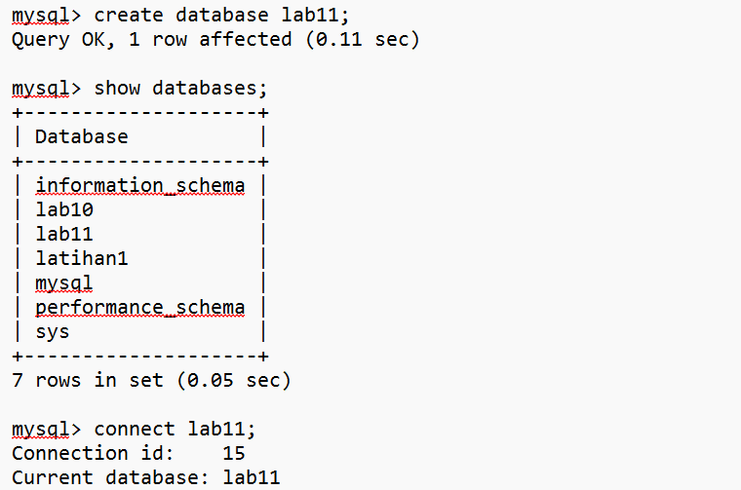
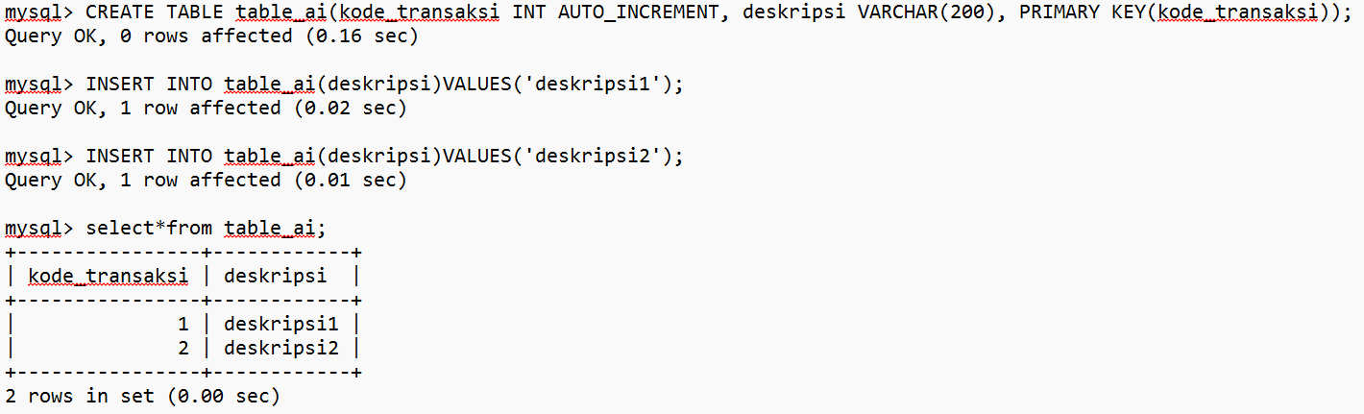
Analisa Data:
Pada program pertama dibuatkanlah sebuah database terlebih dahulu dengan perintah ‘create database lab11;’, selanjutnya menghubungkan database lab11 dengan perintah ‘connect lab11;’. Lalu membuatkan sebuat tabel dengan nama table_ai yang terdiri dari 2 buah kolom dengan nama kolom kode_transaksi dan kolom deskripsi.
Pada pembuatan tabel ini, kolom kode_transaksi dijadikan sebagai Auto Increment dan Primary key dengan perintah ‘CREATE TABLE table_ai(kode_transaksi INT AUTO_INCREMENT, deskripsi VARCHAR(200), PRIMARY KEY(kode_transaksi));’, untuk menambahkan isian pada kolom deskripsi maka diperlukan perintah ‘INSERT INTO table_ai(deskripsi)VALUES('deskripsi1');’.
Jumlah pengisian pada kolom deskripsi tidak hanya 2 buah melainkan bisa lebih dari 2. Namun pada contoh ini penulis hanya memasukkan 2 buah contoh.
- Buatlah tabel pembeli, transaksi, dan barang dengan ketentuan primary key dan foreign key sebagai berikut:
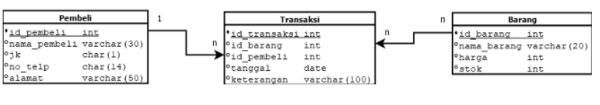
Jawab:
Program pada Aplikasi MySQL Command Line Client | Output
Tabel Pembeli
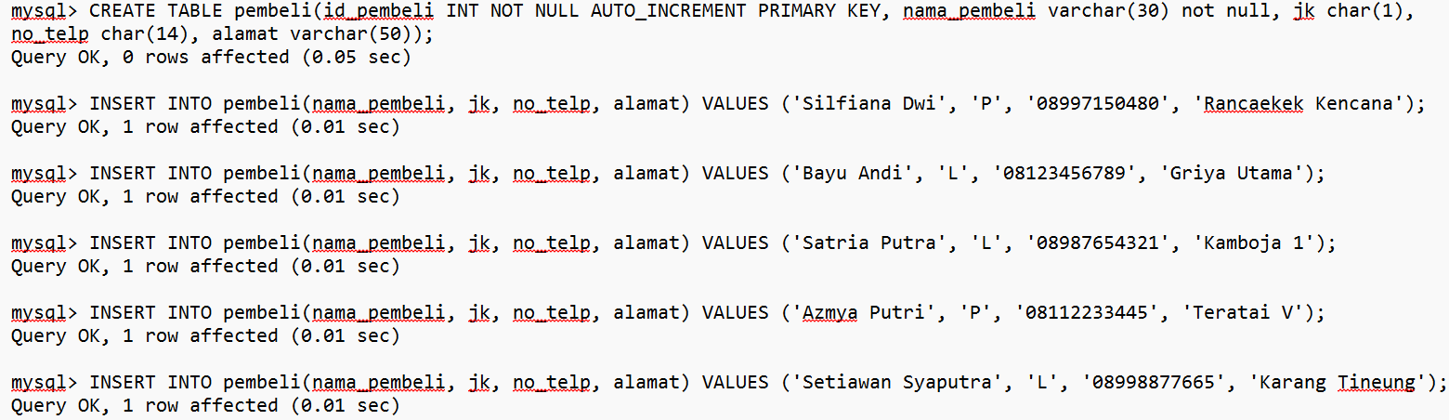 | 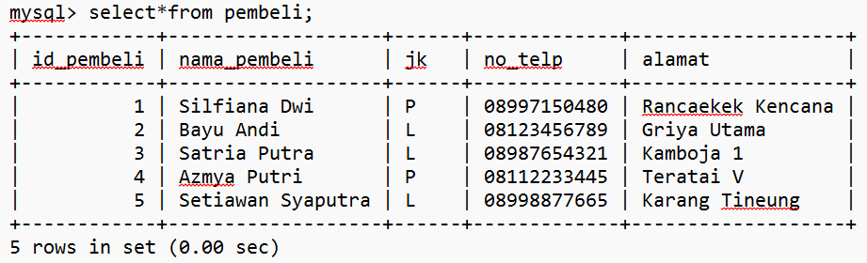
Tabel Barang
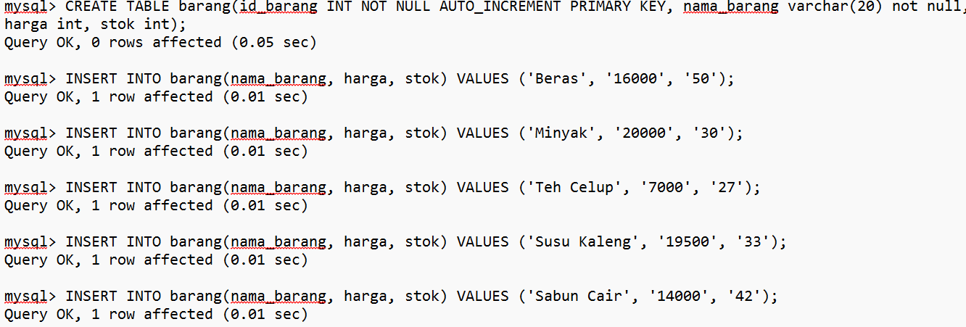 | 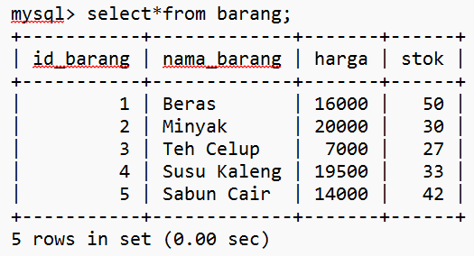
Tabel Transaksi
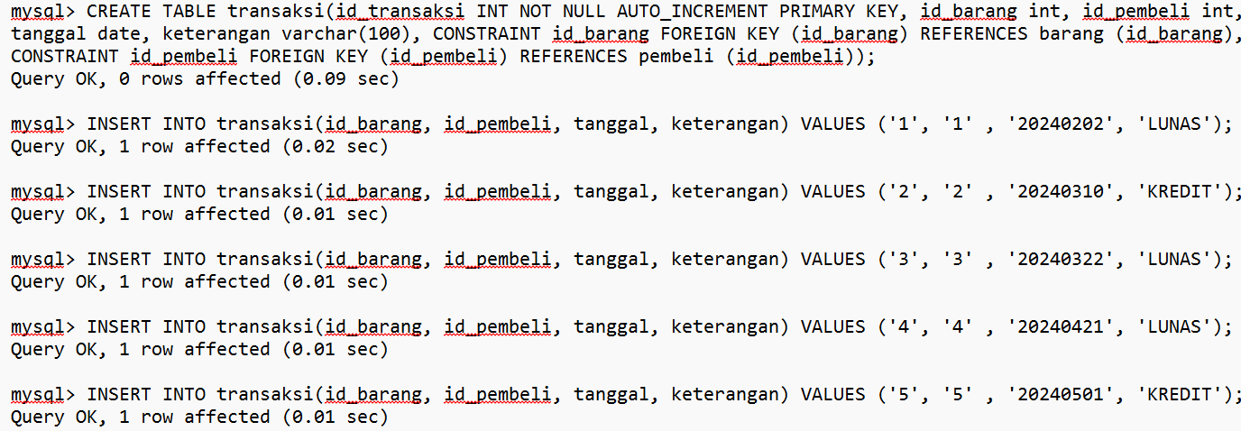 | 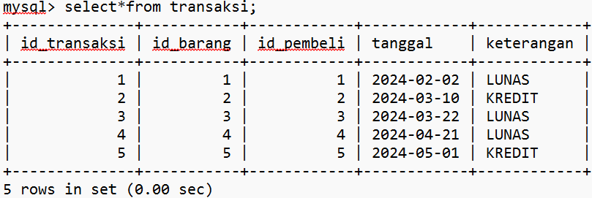
Analisa Data:
Pada program selanjutnya, diawali dengan tabel pembeli dimana primary key nya adalah id_pembeli. Pada tabel ini terdiri dari 5 buah kolom dengan ketentuan: kolom id_pembali merupakan primary key, kolom nama_pembeli dengan tipe varchar(30), kolom jk dengan tipe char(1), kolom no_telp dengan tipe char(14), dan kolom Alamat dengan tipe varchar(50).

Pada tabel ini untuk memastikan bahwa id_pembeli adalah primary key maka untuk pembuatan tabel nya menggunakan perintah ‘CREATE TABLE pembeli(id_pembeli INT NOT NULL AUTO_INCREMENT PRIMARY KEY, nama_pembeli varchar(30) not null, jk char(1), no_telp char(14), alamat varchar(50));’. Sedangkan untuk menambahkan data-data pada masing-masing kolom dapat menggunakan perintah sebagai contoh ‘INSERT INTO pembeli(nama_pembeli, jk, no_telp, alamat) VALUES ('Silfiana Dwi', 'P', '08997150480', 'Rancaekek Kencana');’.
Sama seperti program sebelumnya, jumlah data nya bukan berarti dibatas menjadi 5 data karena pada contoh penulis hanya memasukkan 5 buah data, namun pengisian data ini tidak dibatas sama sekali. Maka nantinya dihasilnya nilai id_pembeli dengan nomor 1 sampai dengan 5. Sebetulnya nilai id_pembeli ini dapat random dan tidak dapat dipastikan dengan nilai berututan.
Selanjutnya tabel barang, tabel ini terdiri dari 4 buah kolom dengan ketentuan: kolom id_barang sebagai primary key, kolom nama_barang dengan tipe varchar(20), kolom harga dengan tipe int, dan kolom stok dengan tipe int.
Pada tabel barang ini untuk memastikan bahwa id_barang adalah primary key maka untuk pembuatan tabel nya menggunakan perintah ‘CREATE TABLE barang(id_barang INT NOT NULL AUTO_INCREMENT PRIMARY KEY, nama_barang varchar(20) not null, harga int, stok int);’. Sedangkan untuk menambahkan data-data pada masing-masing kolom dapat menggunakan perintah sebagai contoh ‘INSERT INTO barang(nama_barang, harga, stok) VALUES ('Beras', '16000', '50');’.
Sama seperti tabel pembeli sebelumnya, jumlah data nya bukan berarti dibatas menjadi 5 data karena pada contoh penulis hanya memasukkan 5 buah data, namun pengisian data ini tidak dibatas sama sekali. Maka nantinya dihasilnya nilai id_barang dengan nomor 1 sampai dengan 5. Sebetulnya nilai id_barang ini dapat random dan tidak dapat dipastikan dengan nilai berututan.
Terakhir yaitu tabel transaksi, tabel ini terdiri dari 5 buah kolom dengan ketentuan: kolom id_transaksi sebagai primary key, kolom id_barang sebagai foreign key, kolom id_pembeli sebagai foreign key, kolom tanggal dengan tipe date, dan kolom keterangan dengan tipe varchar(100).

Pada tabel transaksi ini untuk memastikan bahwa id_transaksi adalah primary key, serta id_barang dan id_pembeli sebagai foreign key maka untuk pembuatan tabel nya menggunakan perintah ‘CREATE TABLE transaksi(id_transaksi INT NOT NULL AUTO_INCREMENT PRIMARY KEY, id_barang int, id_pembeli int, tanggal date, keterangan varchar(100), CONSTRAINT id_barang FOREIGN KEY (id_barang) REFERENCES barang (id_barang), CONSTRAINT id_pembeli FOREIGN KEY (id_pembeli) REFERENCES pembeli (id_pembeli));, nama_barang varchar(20) not null, harga int, stok int);’. Sedangkan untuk menambahkan data-data pada masing-masing kolom dapat menggunakan perintah sebagai contoh ‘INSERT INTO transaksi(id_barang, id_pembeli, tanggal, keterangan) VALUES ('1', '1' , '20240202', 'LUNAS');’
Pada kolom keterangan ini, penulis memasukkan 2 buah opsi jawaban yaitu LUNAS dan KREDIT. Sama seperti 2 tabel sebelumnya, jumlah data nya bukan berarti dibatas menjadi 5 data karena pada contoh penulis hanya memasukkan 5 buah data, namun pengisian data ini tidak dibatas sama sekali. Maka nantinya dihasilnya nilai id_transaksi dengan nomor 1 sampai dengan 5. Sebetulnya nilai id_barang ini dapat random dan tidak dapat dipastikan dengan nilai berututan.

- Buatlah tabel dengan melanjutkan tabel sebelumnya, pastikan menggunakan ketentuan primary key dan foreign key sebagai berikut:
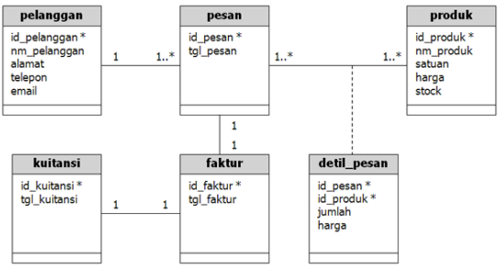
Jawab:
Program pada Aplikasi MySQL Command Line Client | Output
Tabel Detail Transaksi
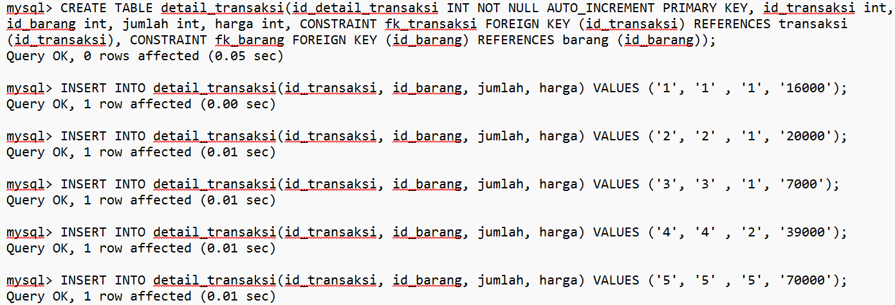 | 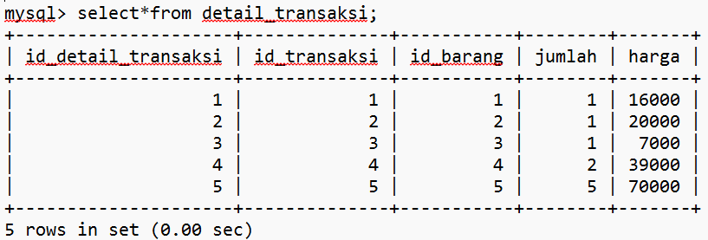
Tabel Kwitansi
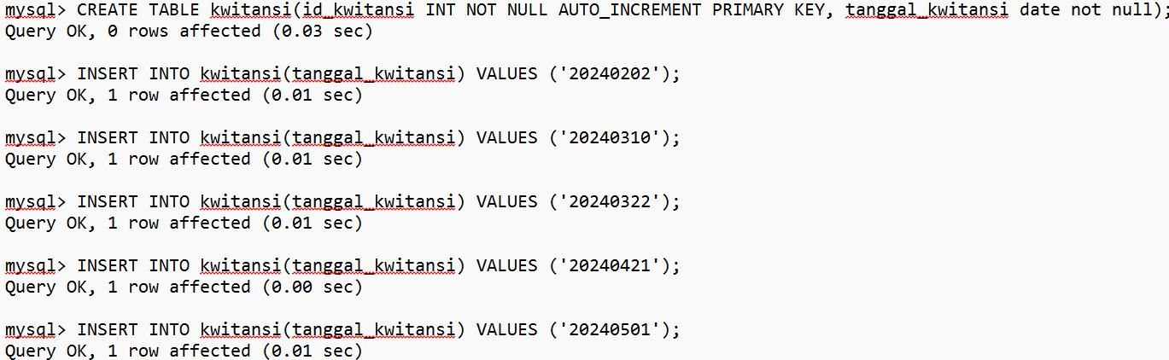 | 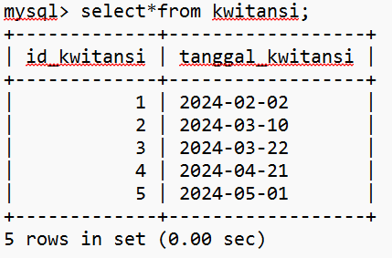
Tabel Faktur
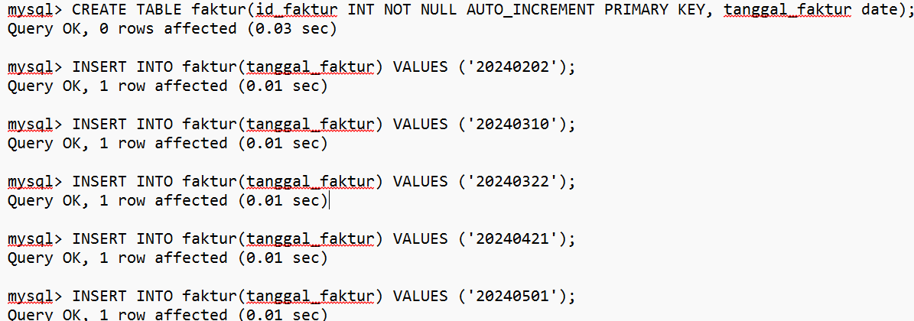 | 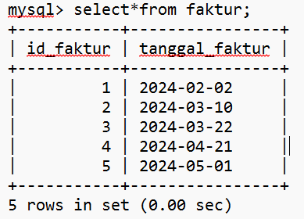

Analisa Data:
Pada program selanjutnya, diawali dengan tabel detail_transaksi dimana primary key nya adalah id_pembeli serta terdapat 2 buah kolom foreign key yaitu id_transaksi dan id_barang. Pada tabel ini terdiri dari 5 buah kolom dengan ketentuan: kolom id_pembali merupakan primary key, kolom id_transaksi merupakan foreign key, kolom id_barang merupakan foreign key, kolom jumlah dengan tipe int, dan kolom harga dengan tipe int.
Pada tabel ini untuk memastikan bahwa id_pembeli adalah primary key, id_transaksi dan id_barang adalah foreign key maka untuk pembuatan tabel nya menggunakan perintah ‘CREATE TABLE detail_transaksi(id_detail_transaksi INT NOT NULL AUTO_INCREMENT PRIMARY KEY, id_transaksi int, id_barang int, jumlah int, harga int, CONSTRAINT fk_transaksi FOREIGN KEY (id_transaksi) REFERENCES transaksi (id_transaksi), CONSTRAINT fk_barang FOREIGN KEY (id_barang) REFERENCES barang (id_barang));’. Sedangkan untuk menambahkan data-data pada masing-masing kolom dapat menggunakan perintah sebagai contoh ‘INSERT INTO detail_transaksi(id_transaksi, id_barang, jumlah, harga) VALUES ('1', '1' , '1', '16000');’.
Pada tabel ini penulis memasukkan 5 buah data dengan ketentuan menyusun antara id_transaksi dengan id_barang, yang dimana jika id_transaksi nya bernilai 1 makan penulis akan memasukkan nilai id_barang nya dengan nilai 1, bergitupun seterusnya. Untuk harga pada kolom ini merupakan jumlah harga barang yang dibeli sesuai dengan id_pembeli dengan melihat id_transaksi nya.
Selanjutnya tabel kwitansi, tabel ini terdiri dari 2 buah kolom dengan ketentuan: kolom id_kwitansi sebagai primary key, dan kolom tanggal_kwitansi dengan tipe data date. Pada tabel kwitansi ini untuk memastikan bahwa id_kwitansi adalah primary key maka untuk pembuatan tabel nya menggunakan perintah ‘CREATE TABLE kwitansi(id_kwitansi INT NOT NULL AUTO_INCREMENT PRIMARY KEY, tanggal_kwitansi date not null);’. Sedangkan untuk menambahkan data-data pada masing-masing kolom dapat menggunakan perintah sebagai contoh ‘INSERT INTO kwitansi(tanggal_kwitansi) VALUES ('20240202');’.
Pada tabel ini penulis memasukkan 5 buah data tanggal_kwitansi yang dimana tanggal pada kwitansi ini merupakan tanggal yang sama pada kolom tanggal di tabel transaksi. Banyaknya jumlah id_kwitansi bergantung pada banyaknya data tanggal_kwitansi yang di inputkan. Jumlah data nya bukan berarti dibatas menjadi 5 data karena pada contoh penulis hanya memasukkan 5 buah data, namun pengisian data ini tidak dibatas sama sekali.
Terakhir merupakan tabel faktur, tabel ini terdiri dari 2 buah kolom dengan ketentuan: kolom id_faktur sebagai primary key, dan kolom tanggal_faktur dengan tipe data date. Pada tabel faktur ini untuk memastikan bahwa id_faktur adalah primary key maka untuk pembuatan tabel nya menggunakan perintah ‘CREATE TABLE faktur(id_faktur INT NOT NULL AUTO_INCREMENT PRIMARY KEY, tanggal_faktur date);’. Sedangkan untuk menambahkan data-data pada masing-masing kolom dapat menggunakan perintah sebagai contoh ‘INSERT INTO faktur(tanggal_faktur) VALUES ('20240202');’.
Pada tabel ini penulis memasukkan 5 buah data tanggal_faktur yang dimana tanggal pada faktur ini merupakan tanggal yang sama pada kolom tanggal di tabel transaksi. Banyaknya jumlah id_faktur bergantung pada banyaknya data tanggal_faktur yang di inputkan. Jumlah data nya bukan berarti dibatas menjadi 5 data karena pada contoh penulis hanya memasukkan 5 buah data, namun pengisian data ini tidak dibatas sama sekali.
- Buatlah tabel dengan perintah JOIN:
Jawab:
Program pada aplikasi MySQL Command Line Client
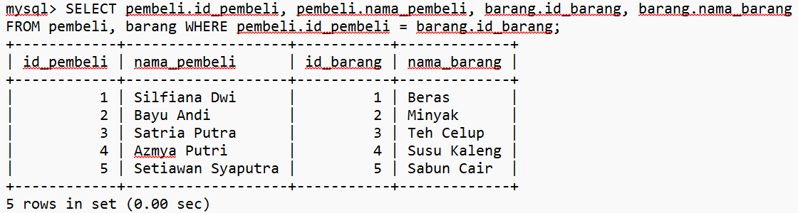
INNER JOIN cara1
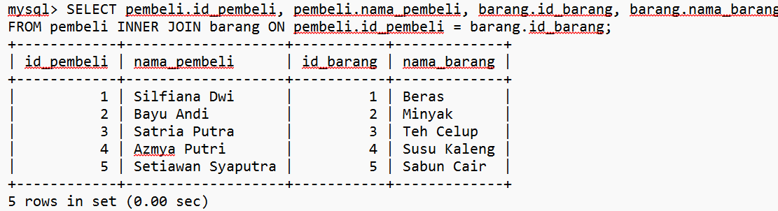
INNER JOIN cara2
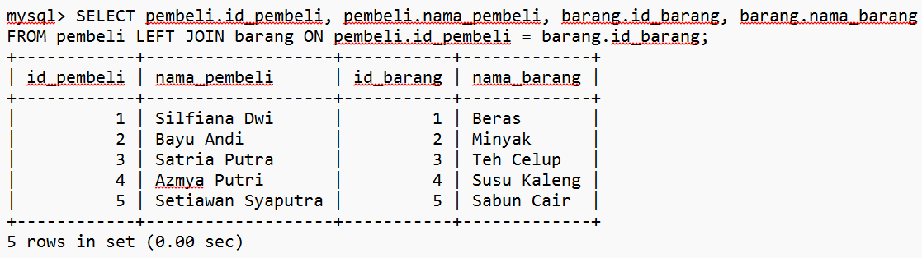
OUTER JOIN LEFT JOIN
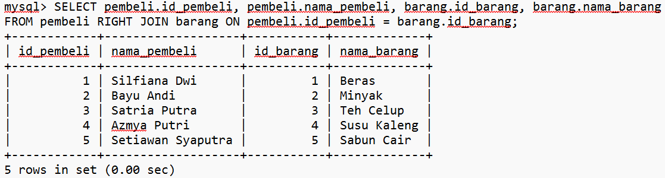
OUTER JOIN RIGHT JOIN
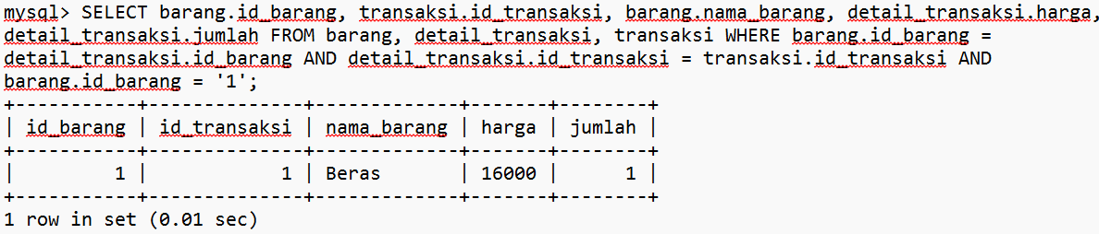
MENGGABUNGKAN 3 TABEL
Analisa Data:
Pada program selanjutnya, untuk mengimplementasikan perintah JOIN pada jenis INNER JOIN maka dapat menggunakan perintah ‘SELECT pembeli.id_pembeli, pembeli.nama_pembeli, barang.id_barang, barang.nama_ barang FROM pembeli, barang WHERE pembeli.id_pembeli = barang.id_barang;’ perintah ini nantinya akan menghasilkan sebuah tabel dengan 4 buah kolom yaitu kolom id_pembeli, kolom nama_pembeli, kolom id_barang, dan kolom nama_barang. Pada perintah ini merupakan salah satu bentuk perintah INNER JOIN.
Selain perintah di atas, untuk mengimplementasikan perintah INNER JOIN maka dapat menggunakan perintah ‘SELECT pembeli.id_pembeli, pembeli.nama_ pembeli, barang.id_barang, barang.nama_barang FROM pembeli INNER JOIN barang ON pembeli.id_pembeli = barang.id_barang;’. Dengan menggunakan cara ini maupun cara pertama hasil yang dihasilkan akan tetap sama yaitu sebuah tabel dengan jumlah 4 buah kolom yaitu kolom id_pembeli, kolom nama_pembeli, kolom id_barang, dan kolom nama_barang.
Selanjutnya untuk mengimplementasikan jenis OUTER JOIN maka dibagi menjadi 2 buah jenis kembali, untuk jenis LEFT JOIN maka dapat menggunakan perintah ‘SELECT pembeli.id_pembeli, pembeli.nama_pembeli, barang.id_ barang, barang.nama_barang FROM pembeli LEFT JOIN barang ON pembeli.id_pembeli = barang.id_barang;’ dengan menggunakan LEFT JOIN ini nantinya akan menampilkan data pembeli dengan id_pembeli masing-masing walaupun pembeli tersebut belum pernah melakukan transaksi, namun karena pada tabel sebelumnya penulis membuat semua pembeli telah melakukan transaksi maka penggunaan LEFT JOIN ini tidak terlalu terlihat secara signifikan. Namun pada kasus lainnya seperti berikut nilai pada kolom id_pesan dan tgl_pesan untuk pelanggan P0003 isinya NULL, artinya di tabel kanan (tabel pesan) pelanggan tersebut tidak ada.
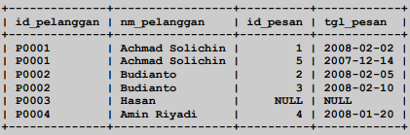
Berikutnya untuk jenis RIGHT JOIN maka dapat menggunakan perintah ‘SELECT pembeli.id_pembeli, pembeli.nama_pembeli, barang.id_barang, barang.nama_barang FROM pembeli RIGHT JOIN barang ON pembeli.id_ pembeli = barang.id_barang;’ dengan menggunakan RIGHT JOIN ini nantinya tabel yang menjadi acuan adalah tabel sebelah kanan (tabel barang), jadi semua isi tabel pesan akan ditampilkan. Jika data pembeli tidak ada di tabel pembeli, maka isi tabel pesan tetap ditampilkan.
Program terakhir merupakan program yang berfungsi untuk menggabungkan tiga buah tabel, disini saya menggunakan perintah ‘SELECT barang.id_barang, transaksi.id_transaksi, barang.nama_barang, detail_transaksi. harga, detail_transaksi.jumlah FROM barang, detail_transaksi, transaksi WHERE barang.id_barang = detail_transaksi.id_barang AND detail_transaksi.id_transaksi = transaksi.id_transaksi AND barang.id_barang = '1';’. Disini penulis menggabungkan tabel barang, tabel transaksi, dan tabel detail_transaksi. pada tabel barang disini penulis memasukkan kolom id_barang dan kolom nama_barang, sedangkan pada tabel transaksi penulis memasukkan kolom id_transaksi dan kolom harga, yang terakhir pada tabel detail_transaksi penulis hanya memasukkan kolom jumlah.
Hasil yang ditampilkan pada penggabungan 3 tabel ini adalah hanya id_barang yang bernilai 1. Sebetulnya id_barang yang bernilai 1 tidak dibatas hanya 1 data saja, melainkan dapat dibuat menjadi beberapa data barang. Mengapa pada output hanya ditampilkan 1 buah data saja? Hal ini dikarenakan penulis pada tabel barang sebelumnya id_barang yang bernilai 1 hanya ada 1 data saja.

KESIMPULAN
Praktikum Mata kuliah Aplikasi Komputer & Basis Data dengan judul “Auto Increment, Primary Key, Foreign Key, Outer Join dan Inner Join” menghasilkan beberapa kesimpulan sebagai berikut:
- Database adalah sebuah tempat penyimpanan data dari kumpulan informasi di dalam komputer yang dihimpun secara sistematis, terstruktur dan terintegrasi.
- Primary key merupakan istilah yang sering kita sebut sebagai kunci utama pada field tertentu didalam sebuah tabel yang menjadi acuan yan dapat dipakai untuk mendefinisikan suatu baris (rows) data.
- Foreign key merupakan suatu atribut pada tabel yang menunjukan relasi (hubungan) ke tabel induknya.
- Auto_increment merupakan perintah untuk membuat nilai pada field terisi secara otomatis oleh sistem.
- CONSTRAINT NOT NULL berfungsi untuk membatasi nilai yang akan dimasukkan ke dalam suatu kolom. Batasan yang dimaksud adalah kolom yang dipasangi constraint NOT NULL harus berisi nilai. Jadi kalau tidak berisi nilai (kosong) maka tidak akan bisa diisi data.
- INNER JOIN berfungsi agar tabel yang akan digabungkan dapat dilakukan dengan dua arah, sehingga tidak ada data yang NULL di satu sisi.
- Pada INNER JOIN jika terdapat 1 buah data yang bernilai NULL maka data tersebut tidak akan ditampilkan.
- OUTER JOIN berfungsi agar tabel yang akan digabungkan dapat satu arah, sehingga memungkinkan ada data yang NULL (kosong) di satu sisi.
- OUTER JOIN dibagi menjadi 2 jenis yaitu LEFT JOIN dan RIGHT JOIN.
- Untuk menggabungkan 3 buah tabel konsep nya sama dengan menggabungkan 2 buah tabel. Hanya saja tidak ketelitiannya harus lebih tinggi dibandingkan hanya menggabungkan 2 buah tabel saja.

SARAN
Saran saya dalam melakukan praktikum ini yaitu meningkatkan ketelitian untuk memastikan program yang dituliskan sudah tepat agar meminimalisir ERROR.

DAFTAR PUSTAKA
Wijayanti Naning 2021. “Database: Pengertian, Fungsi, dan Jenis-Jenisnya”. (Diakses pada
06 Mei 2024). Available : https://www.niagahoster.co.id/blog/database-adalah/
Sharingse net 2018. “Pengertian lengkah tentang inner join, outer join,”. (Diakses pada 06
Mei 2024). Available : https://www.dunia-belajar.com/2018/01/pengertian-lengkap-
tentang-inner-join.html#google_vignette
Dimas Setiawan 2019. “Cara Membuat Primary Key dan Foreugn Key pada MySQL”.
(Diakses pada 06 Mei 2024). Available : https://kelasprogrammer.com/cara-
membuat-primary-key-foreign-key-mysql/#google_vignette
Hasanah Rahmawati 2024. “Auto Increment, Primary Key, Foreign Key, Outer Join, dan Inner join”. (Diakses pada 06 Mei 2024).

